**МІНІСТЕРСТВО ОСВІТИ І НАУКИ УКРАЇНИ**

**НАВЧАЛЬНО-НАУКОВИЙ КОМПЛЕКС**

**«ІНСТИТУТ ПРИКЛАДНОГО СИСТЕМНОГО АНАЛІЗУ» НАЦІОНАЛЬНОГО ТЕХНІЧНОГО УНІВЕРСИТЕТУ УКРАЇНИ «КИЇВСЬКИЙ ПОЛІТЕХНІЧНИЙ ІНСТИТУТ»**

**КАФЕДРА МАТЕМАТИЧНИХ МЕТОДІВ СИСТЕМНОГО АНАЛІЗУ**

**Практична робота №1**

**з курсу «Комп'ютерні мережі»**

**Виконав: студент 3 курсу групи КА-74 Поліщук А.Б.**

**Прийняв: Кухарєв С.О.**

**Київ – 2020р.**

**Lab1_request**

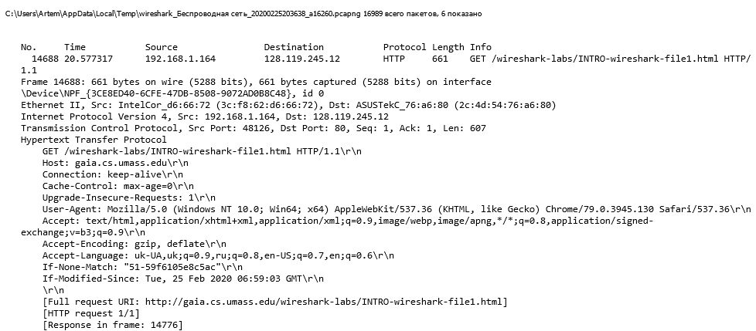

**Lab1_response**

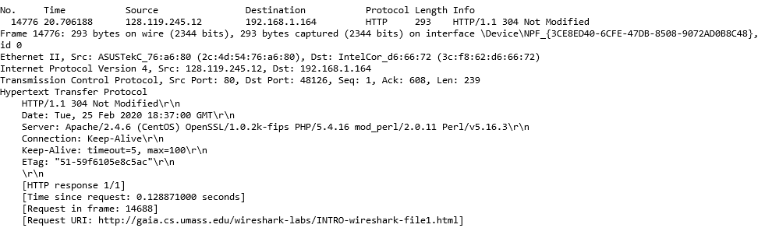

**Контрольні запитання:**

**1.Які протоколи відображалися в вікні лістингу протоколів до включення фільтрації?**

UDP, TLSv1.3, DNS, TCP, Bit Torrent

**2. Які протоколи використовувалися в збережених пакетах запиту та відповіді?** Ethernet II, Internet Protocol Version 4, Transmission Control Protocol, HTTP

**3. Який період часу пройшов з часу відсилки першого пакету із запитом сторінки до отримання першого пакету з відповіддю сервера?** 20.706188 - 20.577317 = 0,128871

**4. Якими були вихідна та цільова адреси пакетів із запитом та із відповіддю?** 192.168.179.75 128.119.245.12

**5. Яким був перший рядок запиту на рівні протоколу HTTP?** GET /wireshark-labs/INTRO-wireshark-file1.html HTTP/1.1

**6. Яким був перший рядок відповіді на рівні протоколу HTTP?** HTTP/1.1 304 Not Modified